**Test di QA**

1. Pembuatan Calculation

OPL Calculation Number = 00550/OCN/01/11/2021

Create > status menjadi submit

Setelah submit Calculation maka Langkah selanjutnya adalah pembuatan quotation

Jika pembuatan quotation telah selesai, maka harus divalidasi. Ketika quotation divalidasi status calculation yang awalnya ‘submit’ berubah menjadi valid

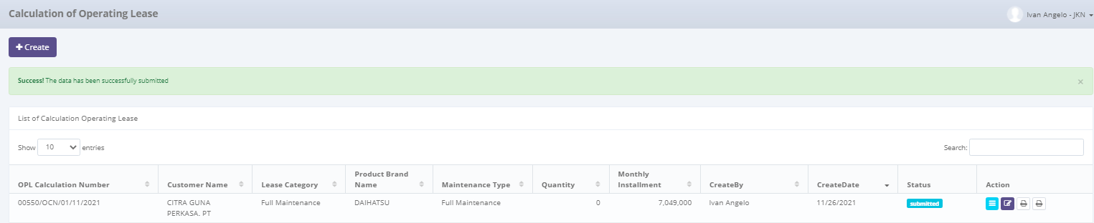

1. Pembuatan OPL Quotation

Quotation Number = 00533/OQN/01/11/2021

Create > Status menjadi submit

Kemudian di validate, login dengan user herni

1. Pembuatan SKD

SKD No = 0000898/4/01/11/2021

Status br save to draft

**GANTI DATA**

1. Pembuatan Calculation

